Zegarek męski LuxTime
Zegarek męski LuxTime to kwintesencja stylowego wyglądu oraz niezawodnego i wytrzymałego mechanizmu. Proponujemy znane i cenione marki w korzystnych cenach oraz z gwarancją producenta.

Zastanawiasz się nad zakupem nowego czasomierza? Marzysz o wyjątkowym i oryginalnym modelu? Mamy dla Ciebie doskonałe rozwiązanie. Zegarek męski LuxTime to gwarancja zadowolenia oraz najwyższej jakości produktu. Posiadamy najnowsze kolekcje od znanych i cenionych producentów, których wyróżnia kunszt i dbałość o każdy detal. Sprawdźmy, który model najbardziej przypadnie Ci do gustu.

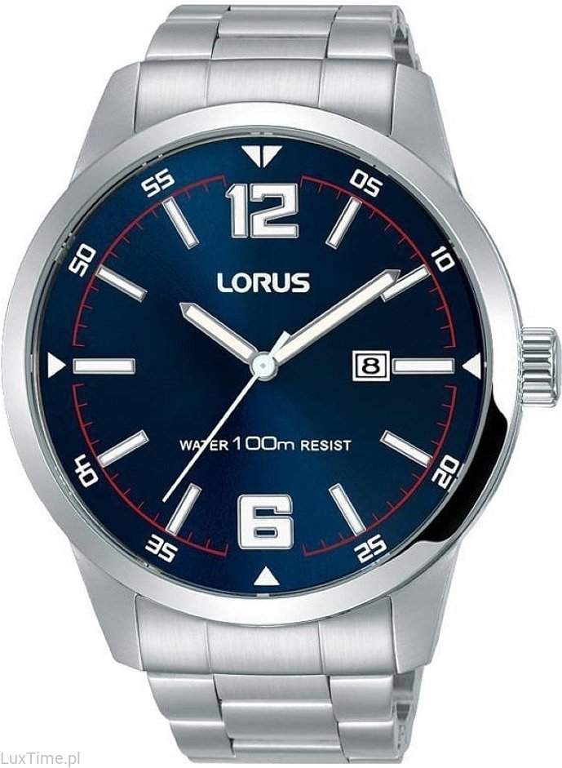
Dopasuj zegarek do swojego stylu
Zegarek męski to kultowy dodatek, który nigdy nie wychodzi z mody. Noszą go sportowcy, politycy, żołnierze, piloci, strażacy, handlowcy, prawnicy czy właściciele firm. Wystarczy dobrać określony model do własnych preferencji oraz gustu. W sklepie LuxTime można znaleźć szeroki wybór czasomierzy renomowanych i cenionych marek. Każdy znajdzie u nas coś dla siebie. Posiadamy zegarki w stylu klasycznym, eleganckim, minimalistycznym, sportowym lub casualowym. Możesz wybrać spośród skórzanego i gumowego paska czy metalowej bransolety. Wiele modeli wyposażonych jest w dodatkowe funkcjonalności. Może to być krokomierz, kompas, datownik czy solary. Większość z nich jest również wodoszczelna.

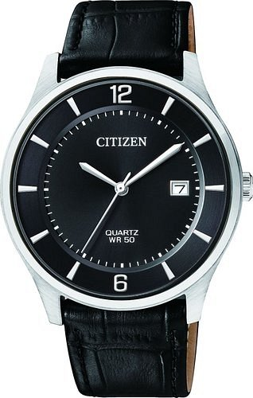
Który zegarek męski LuxTime wybrać?
Zapewniamy, że zegarek męski LuxTime to także doskonały pomysł na prezent dla bliskiej osoby. Wybranek serca, tata, brat czy przyjaciel z pewnością będzie zadowolony z takiego praktycznego i wyjątkowego prezentu. Jest to produkt ponadczasowy, który gwarantuje uśmiech na twarzy i radość z oryginalnego i funkcjonalnego prezentu.

